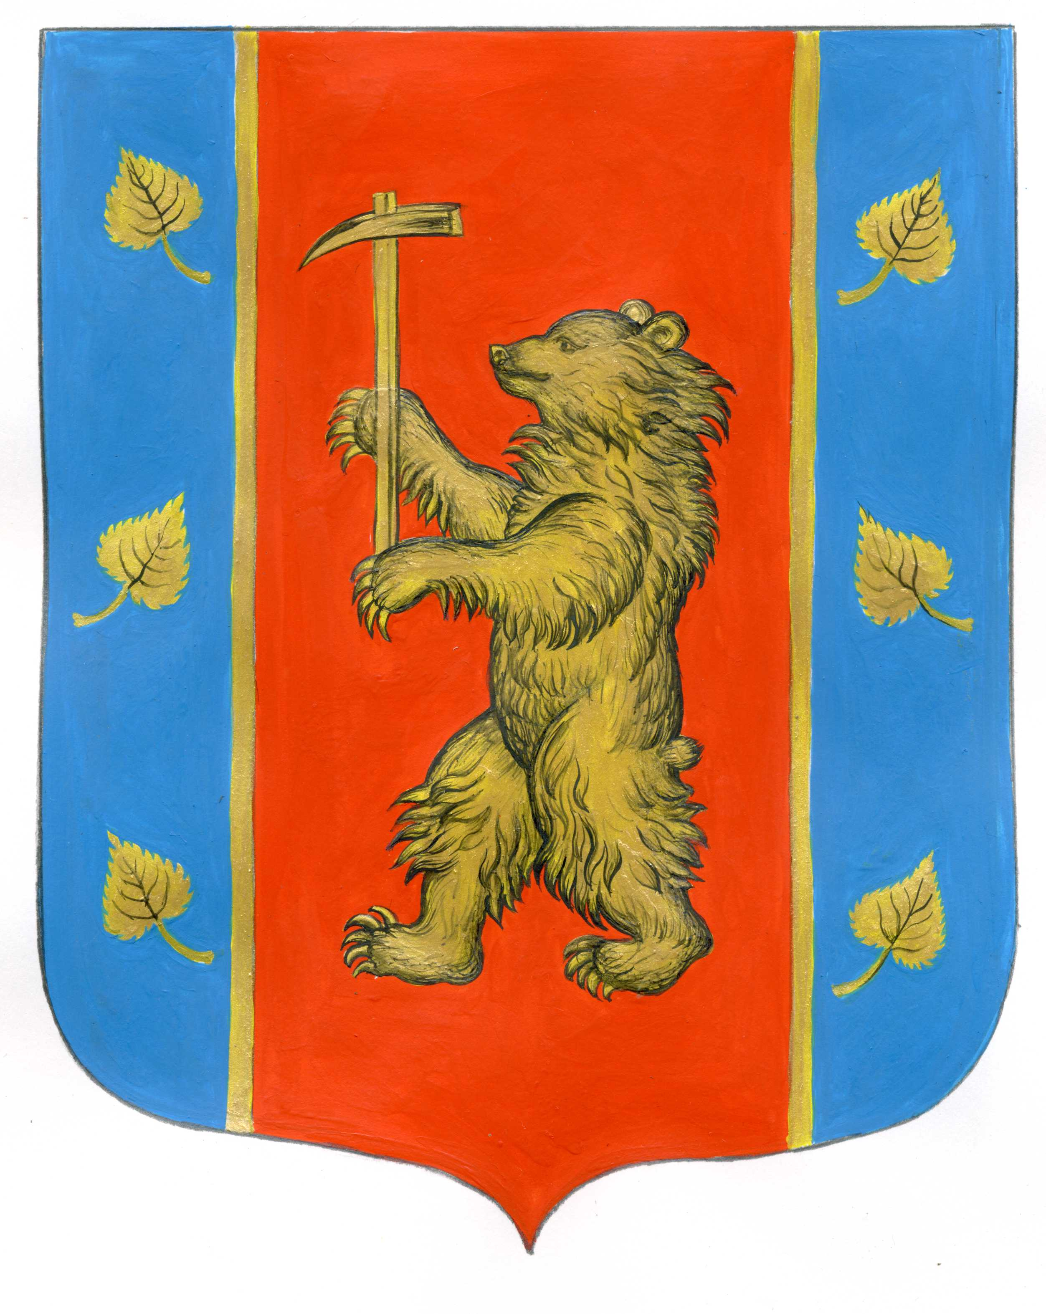

Администрация муниципального образования
Кузнечнинское городское поселение муниципального образования Приозерский муниципальный район Ленинградской области

Р А С П О Р Я Ж Е Н И Е

от « 31 » августа 2016 года № 60.

«О закрытии купального сезона 2016 года
на водных объектах муниципального
образования Кузнечнинское городское поселение»

В связи с наступившим похолоданием, снижением температурного режима воды и воздуха:
1. Объявить о закрытии купального сезона 2016 года в месте массового отдыха и купания населения на озере Травкино в пгт.Кузнечное с 01 сентября 2016 года.
2. Заместителю главы администрации Фильчуку П.В.:
2.1. Убрать с территории места отдыха указатели и оборудование.
2.2. Установить аншлаг «Купание запрещено».
2.3. Организовать обследование и уборку территории.
3. Опубликовать настоящее распоряжение в газете «Приозерские ведомости» и разместить на официальном сайте муниципального образования Кузнечнинское городское поселение www.kuznechnoe.lenobl.ru в сети Интернет.
4. Контроль за исполнением настоящего распоряжения оставляю за собой.

Глава администрации Г.А.Галич

исп.Гусева И.В.98-242
Разослано: дело -2, ГИМС -1,

